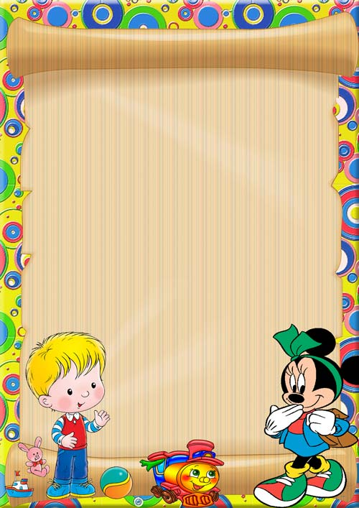

Музыкальные игры с ребенком дома

Музыкальность ребенка имеет генетическую основу и развивается у каждого ребенка при создании благоприятных условий. Музыкальные игры помогают освоению различных свойств музыкального звука: силы , тембра, длительности звучания. Во время игры ребенку важно почувствовать, что взрослому приятно с ним общаться, нравится то, что и как делает ребенок.
Игра «Громко – тихо запоем»
Игровым материалом может быть любая игрушка.
Ребенку предлагается выйти на время из комнаты. Взрослый прячет игрушку. Задача ребенка найти ее, руководствуясь силой звучания песенки, которую начинает петь взрослый. При этом громкость звучания усиливается по мере приближения к игрушке или ослабляется по мере удаления от нее. Затем. Взрослый и ребенок меняются ролями.
Игра «Научи матрешек танцевать»
Игровой материал: большая и маленькая матрешки.
Взрослый отстукивает большой матрешкой несложный ритмический рисунок, предлагая ребенку воспроизвести его. Затем образец ритма для повторения может задавать ребенок взрослому.

Игра «Кошка Мурка и музыкальные игрушки»
Игровой материал: музыкальные игрушки – дудочка, колокольчик, музыкальный молоточек; мягкая игрушка- кошка, коробка.
Взрослый приносит коробку, перевязанную лентой, достает от туда кошку и сообщает, что кошка Мурка пришла в гости и принесла музыкальные игрушки, которые предложит ребенку, если он узнает их по звуку. Взрослый незаметно для ребенка ( за небольшой ширмой) играет на музыкальных игрушках. Ребенок узнает их.
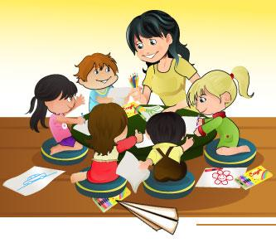
Ребенок вместе со взрослым могут участвовать в том или ином этюде с музыкой.
Используются следующие игровые этюды:
А) с воображаемым дождем;
Б) игра с воображаемым мячом;
В) игра в снежки;
Г) передача контрастного настроения (котик заболел – котик выздоровел).
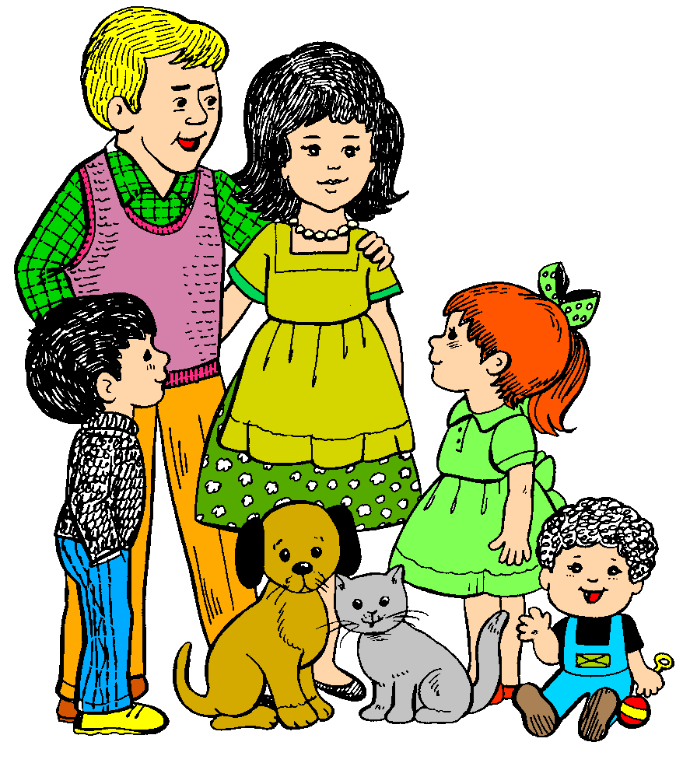

Домашний концерт
Часто музыке суждено оставаться в жизни малыша только фоном, на который почти не обращают внимания. Взрослые часто уже не помнят особенностей детского восприятия музыки, которое состоит в том, что совсем маленькие дети музыку как бы не слышат - они не реагируют на нее, спокойно занимаясь своими делами: играют, рисуют… Конечно, даже такое пассивное слушание откладывается в подсознании. Однако ребенку можно помочь "услышать" музыку, чтобы ее восприятие было более осмысленным и доставляло осознанное удовольствие.
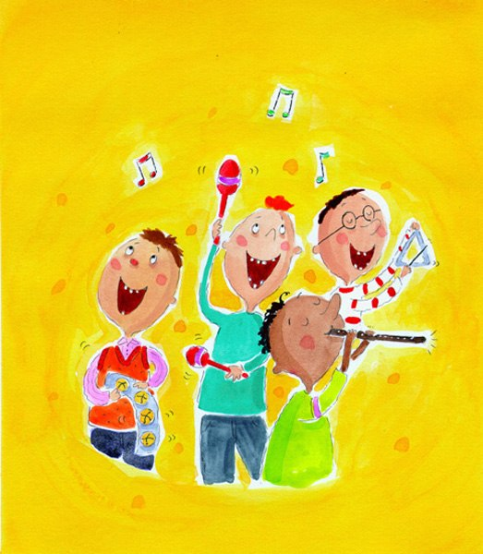
Самый простой прием: предложить малышу потанцевать или по маршировать под ритмичную музыку, вместе или в компании с игрушкой - а может быть, посмотреть, как танцует мама. Другой испытанный способ заинтересовать - игра "На что это похоже?", когда ребенок попробует угадать, что он слышит в музыке: шелест дождя, пение птиц, походку разных животных… Для этой игры очень подходят такие программные произведения, как "Времена года" - и Чайковского, и Вивальди. Пьесы, не имеющие явного сюжета, по-своему хороши тем, что со временем ребенок сможет придумать к ним любую историю с самыми удивительными приключениями - и даже нарисовать к ней картинку.
Любимая музыка может стать изысканным обрамлением дня. Однажды выбранные красивые мелодии могут служить приглашением к столу, дневной и вечерней колыбельными, фоном для занятий, например, рисованием - достаточно короткого узнаваемого фрагмента. Кстати, важно не "перегрузить" малыша музыкой, не утомить - музыка должна доставлять удовольствие, а не превращаться в докучливый шум. Постепенно ребенок привыкает к жизни под музыку - причем под очень хорошую музыку.

Он начинает различать оттенки и красоту мелодий. Его мир становится богаче ,а чувства - тоньше. Со временем, лет с трех, он сможет слушать музыку уже без дополнительных игр и уловок - "давай потанцуем", "на что это похоже"… Многие малыши к этому времени осваивают кнопочки музыкального центра и сами начинают ставить себе диски. Однажды, когда ребенок сможет с удовольствием слушать музыку больше получаса, можно будет устроить красивый домашний концерт: отложить все дела, нарядно одеться, погасить верхний свет, зажечь свечи и всей семьей молча послушать какое-нибудь классическое произведение, удобно устроившись в креслах. Самые "продвинутые" маленькие любители музыки лет в пять-шесть впервые попадают на концерты. Правда, многим приятнее слушать музыку дома: в конце концов, где, как не дома, можно вскочить с места и потанцевать под мелодию, захватившую тебя?

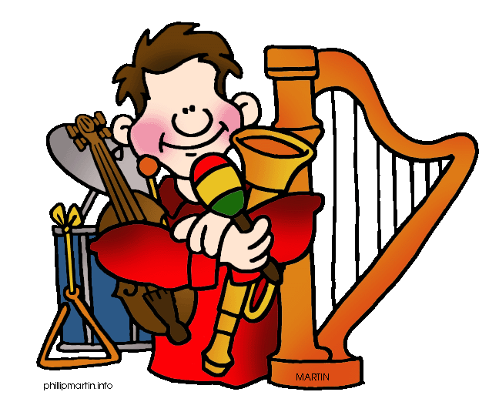
Разумеется, было бы очень здорово, если бы в доме иногда звучала живая музыка, то есть кто-то из взрослых играл хотя бы простенькие мелодии на фортепиано, гитаре, аккордеоне, скрипке или флейте. Некоторые, самые простые музыкальные инструменты, может освоить и малыш: тамбурин, металлофон, дудочку. Это стоит сделать, несмотря даже на то, что самые простые инструменты, такие как треугольник, вообще не издают звуков музыки - они лишь производят звуки. Но звуки красивые, и умение слышать их красоту - тоже признак настоящей культуры. Ведь мир полон волшебных звуков, нужно только услышать их.

Кстати, один из самых загадочных и чудесных звуков можно воспроизвести с помощью очень простых предметов: гитары и горсти сухой рисовой крупы. Если медленно высыпать горсть риса на струны лежащей гитары, она издаст тихий и совершенно, сказочный шелестящий звон. Ребенку обязательно понравится.

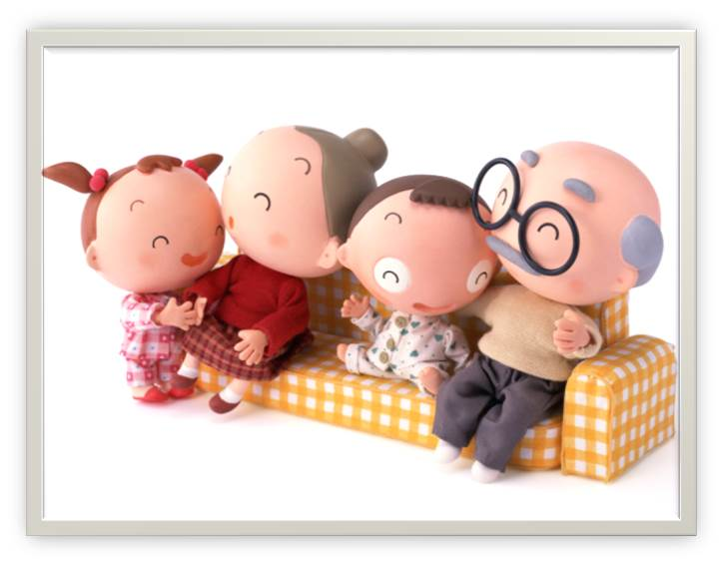

Музыка в общении с ребенком

Музыка дарит и родителям, и детям радость совместного творчества, насыщает жизнь яркими впечатлениями. Не обязательно иметь музыкальное образование, чтобы регулярно отправляться с вашим малышом в удивительный мир гармонии звуков.

Советы для родителей

- Создайте фонотеку из записей классики, детских песенок, музыки из мультфильмов, плясовых, маршевых мелодий и др. Сейчас выпускается много музыкальных записей импровизационно-романтического характера. Такую музыку можно слушать специально, включать на тихой громкости при чтении сказок, сопровождать ею рисование, лепку, процесс укладывания малыша спать и др.
- Организуйте домашний оркестр из детских музыкальных инструментов, звучащих покупных и самодельных игрушек и сопровождайте подыгрыванием на них записи детских песен, различных танцевальных и маршевых мелодий.
- Такой аккомпанемент украсит и собственное исполнение песен, кроме того, можно сопровождать его фланелеграфным театром.

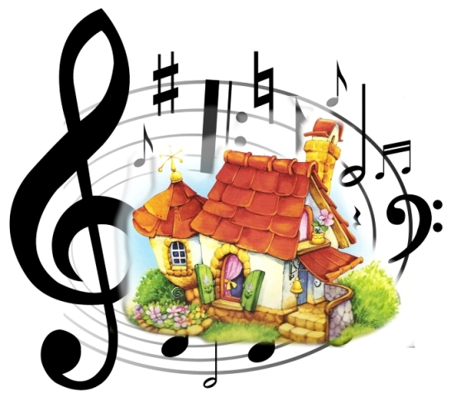

Чтение стихов, сказочных историй также может сопровождаться подыгрыванием на музыкальных инструментах.
- Развивать тембровый и ритмический слух ребенка можно с помощью игр и загадок с включением в них детских музыкальных инструментов.
- Все дети очень подвижны, и если поощрять их двигательные импровизации под музыку, то таких детей будут отличать координированность и грациозность движений.
- Совместные походы на детские спектакли, концерты обогатят впечатления малыша, позволят расширить спектр домашнего музицирования.
- Бывая на природе, прислушивайтесь вместе с ребенком к песенке ручейка, шуму листвы, пению птиц. Вокруг нас - звучащий мир, не упустите возможность познать его богатства для гармоничного развития вашего малыша.

